实验名称 | 实验 二 : 软件静态测试实战
实验目的 | 了解代码坏味道的定义、类型；  了解编码风格的重要性，掌握提高代码可读性的常用策略。  掌握常用的程序度量指标；  熟练使用 SourceMonitor 进行代码度量；  运用编码规范、代码检查表、程序静态分析工具进行程序静态测试。
实验设备 | IDEA，sourceMonitor
实验日期 | 2024.3.
一、知识准备
1 软件静态测试。
2 常用的软件静态测试技术包括：
1） 针对程序制品的桌面检查、代码走查、代码评审、程序静态分析；2） 针对包括程序制品在内的各种软件制品开展的正式设计评审。
3 程序静态分析，包括词法分析、语法分析、抽象语法树分析、控制流分析、数据流分析、污点分析，等等。

二、实验内容 (原理、方法)
符合代码风格只是第一步，漂亮的代码还要易于理解。让人容易理解的话，单个函数的代码行就不能太长，嵌套层数就不能太多，分支条件判断不能太多。这些工作不是代码风格能解决的。我们需要代码度量工具-SourceMonitor。
SourceMonitor 能够检查文件中函数的个数，每个函数的代码行数，注释比例，函数的调用深度，圈复杂度等。 其中需要最关键的是每个函数圈复杂度和每个函数的代码行数。圈复杂度是指函数中可独立执行的路径，因此每出现一次 if/else/while,switch/case/break 等, 圈复杂度就加 1.圈复杂度越高，说明函数中可执行的路径越多，也就越复杂。超过一定值如(15 或者 10)以后就要考虑能否将函数重构了。此外一个函数的代码行数如果太长，不能一屏显示的话，不容易让人记住和理解，也需要对该函数进行提炼。

三、实验过程
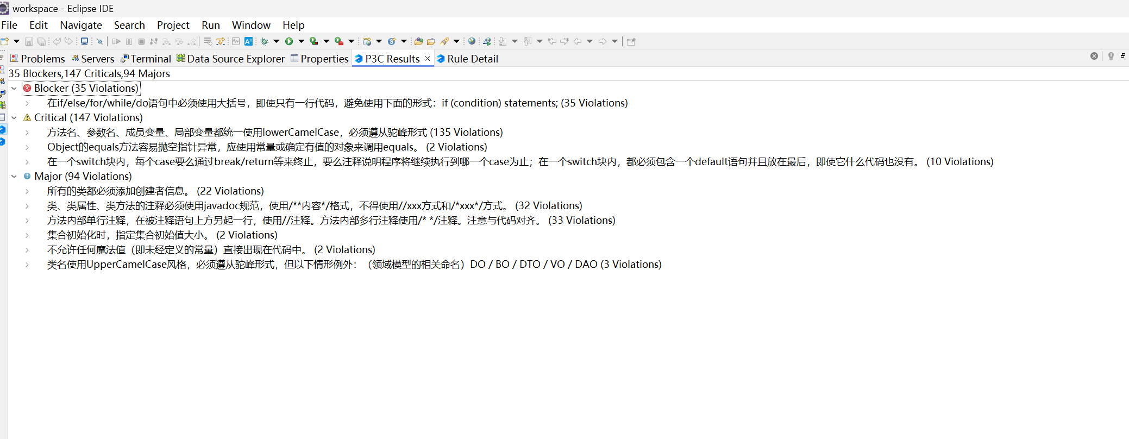
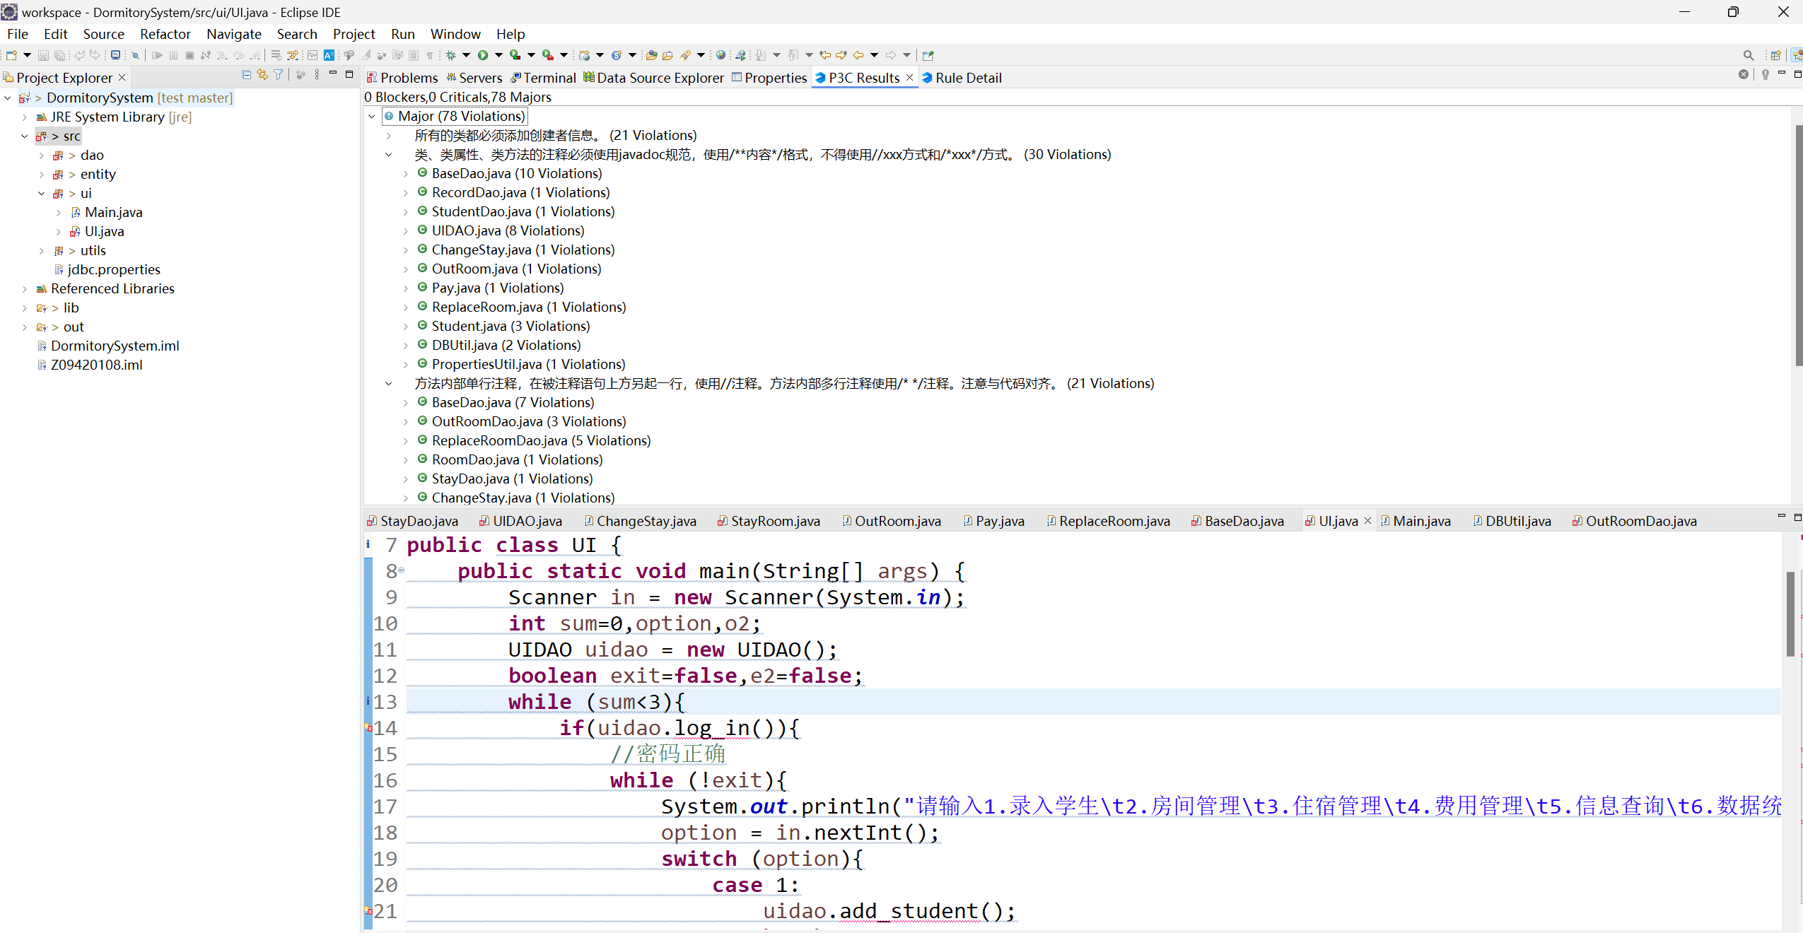
四、实验结果（遇到的问题及解决方法）
任务 1: 以宿舍管理系统为测试对象，建立一个 baseline，用 SourceMonitor 扫码后，得到项目中Java 源码的度量值，注意截图。
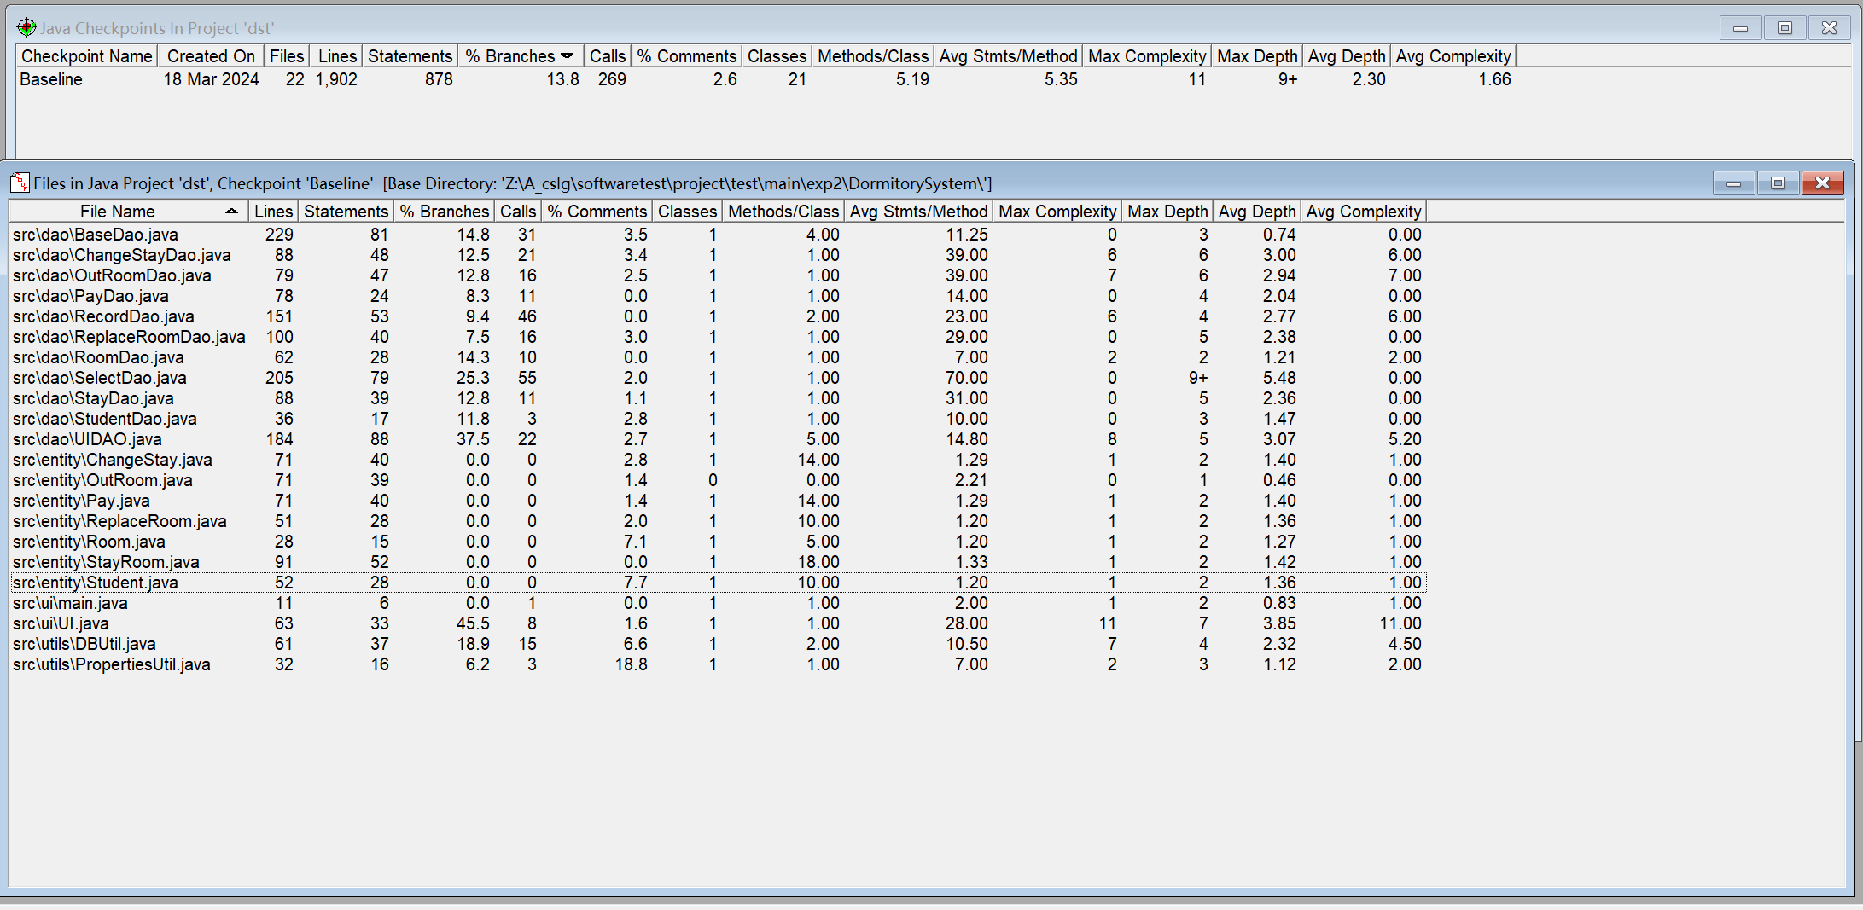
任务 2: 对宿舍管理系统，用 Ali-CodeAnalysis 进行程序静态分析，根据 CodeAnalysis 反馈结果和阿里巴巴编码规范，进行代码重构（修改代码） 代码重构后，再次用 Ali-CodeAnalysis 进行代码扫码，确保先前扫码时候发现的所有代码坏味道都被消除掉。 详细描述发现的代码坏味道？如何重构代码消除代码坏味道的？
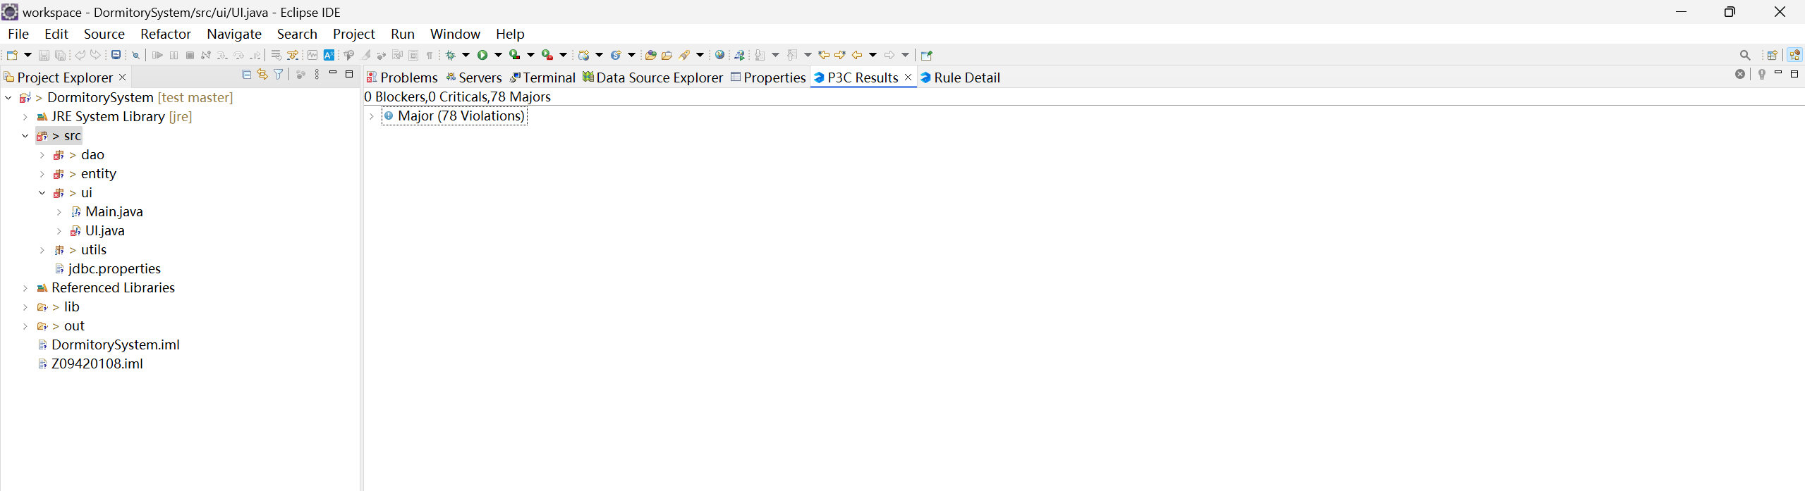
任务 3： 对重构后的代码，建立 baseline2，记录代码重构后的代码度量指标。
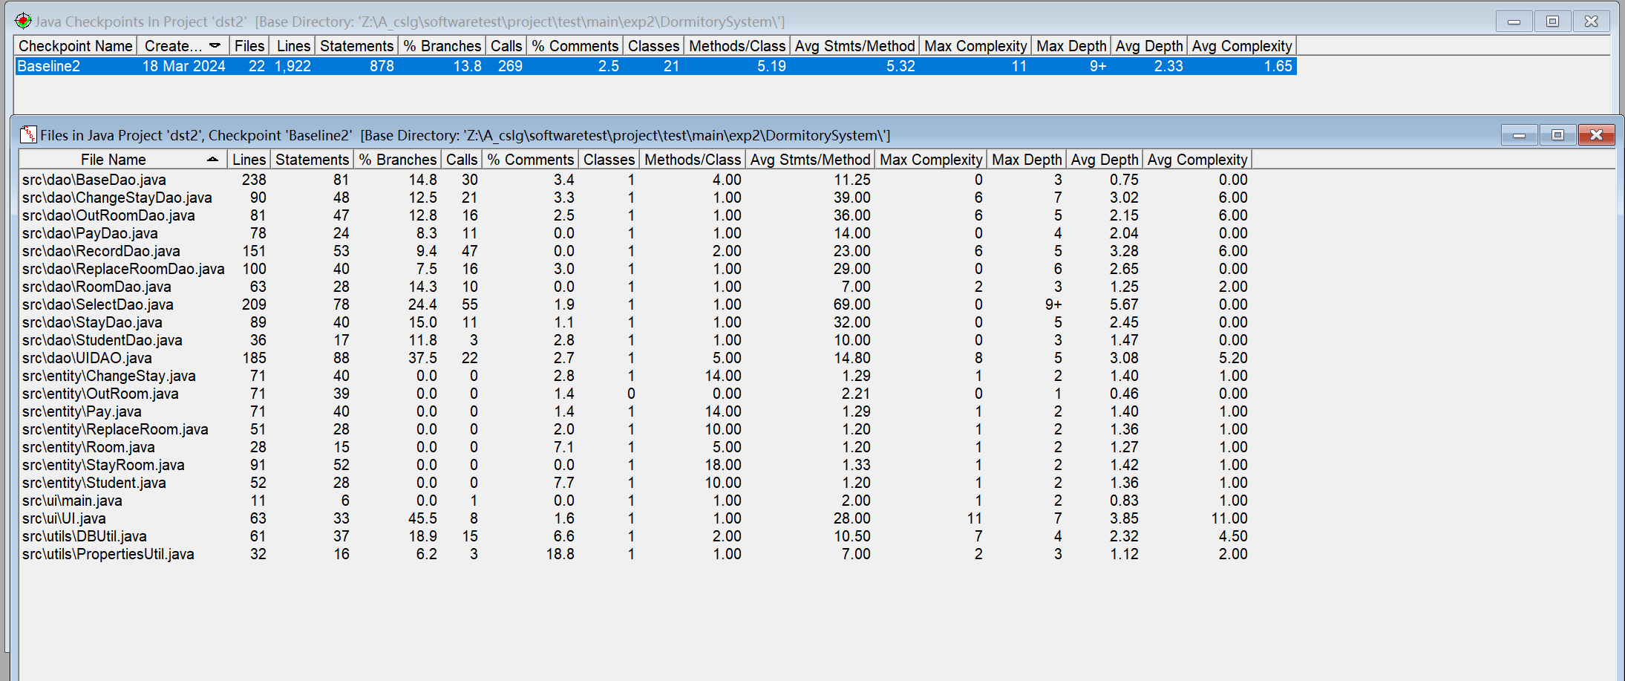

任务 4： 比较代码重构前后，程序代码度量指标的变化，描述代码度量、程序静态测试和代码重构对提高代码质量的作用。
代码行数(LOC): 通常经过重构后,代码行数会有所减少,因为重复和多余的代码被移除。
循环复杂度(Cyclomatic Complexity): 经过重构后,循环复杂度通常会下降,因为复杂的控制流被简化了。耦合度(Coupling): 重构后,类与类之间的耦合度会降低,因为职责更加清晰,依赖关系更加合理。内聚度(Cohesion): 重构后,类的内聚度会提高,因为方法和属性更加集中于类的单一职责。
可维护性指数(Maintainability Index): 通常经过重构后,可维护性指数会提高,因为代码结构更加清晰、可读性更强。
代码度量对提高代码质量的作用:
代码度量可以帮助开发团队及时发现代码中的问题,如高复杂度、高耦合度等,及时采取措施进行优化。通过度量指标的变化,可以客观评估重构后代码质量的提升情况,为进一步优化提供依据。
代码度量结果可以作为开发过程质量控制的依据,帮助团队持续改进代码质量。
静态测试对提高代码质量的作用:静态测试工具如 SonarQube、FindBugs 等,可以在代码编写过程中发现潜在的 bug、安全隐患和代码味道。这些问题的及时发现和修复,可以大幅提升代码的可靠性和可维护性。静态测试结果可以作为重构的依据,有针对性地优化存在问题的代码区域。
代码重构对提高代码质量的作用:
通过重构,开发者可以改善代码结构,提高代码的可读性、可维护性和可扩展性。
重构后,代码会更加模块化、职责更加单一,有利于后续的开发和维护工作。
重构可以降低代码的复杂度和耦合度,提高程序的性能和可靠性。
重构后的代码更容易理解和修改,从而降低了未来维护的成本。

五、心得体会 (实验收获)
通过学习和实践,我理解了代码坏味道是指代码中一些不太好的结构或模式,会降低代码的可读性、可维护性和可扩展性。我了解了一些常见的代码坏味道,如重复代码、过长方法、过大类、过多参数等,并能够在实践中识别出这些问题。认识到编码风格的重要性和提高可读性的策略:我意识到良好的编码风格对于提高代码可读性和可维护性非常重要。通过学习和实践,我掌握了一些提高代码可读性的常用策略,如遵循命名规范、使用一致的代码格式、编写清晰的注释等。掌握了常用的程序度量指标:我了解了代码行数、循环复杂度、耦合度、内聚度、技术债务等常见的程序度量指标,知道如何使用这些指标来评估代码质量。熟练使用了 SourceMonitor 进行代码度量
通过实践使用 SourceMonitor,我能够熟练地对代码进行全面的度量分析,并根据结果优化代码。学会了运用编码规范、代码检查表、静态分析工具进行程序静态测试:我认识到编码规范、代码检查表和静态分析工具在提高代码质量方面的重要性。我学会了如何使用这些工具和方法,对代码进行系统化的检查和分析,发现并修复潜在的问题。

知识准备 |  | 实验过程 | 问题思考 | 综合评价

